Széchenyi Balatoni Regatta 2019

Tihany, 2019. szeptember 29.

Szervezők

Balatoni Kajak Kenu Evezős és Vitorlás SE
H-8230 Balatonfüred, Arácsi u. 4.
Házi Zsuzsanna +36-70-369-6743 sari.hzsuzsi@gmail.com; balatonievezes@robinsontours.hu
www.balatoni-sarkanyhajo.hu

Robinson Tours Kft.
H-8230 Balatonfüred, Gombás köz 5.
Varga Mónika +36-70-390-0385 moni.varga@robinsontours.hu

Magyar Evezős Szövetség
H-1146 Budapest, Istvánmezei út 1-3.

VERSENYBÍRÓSÁG ELNÖKE:
Rockenbauer Gabriella

Helyszín

Egyesületünk célja, hogy biztonságos versenykörülményeket tudjunk megteremteni a versenyzőknek, ezért idén először két helyszínre szervezzük meg a regattát és attól függően, hogy a verseny előtti napon milyen időt, illetve milyen irányú szelet jósolnak, döntjük el, hogy a két helyszín közül melyiket tartjuk majd a verseny szempontjából kedvezőbbnek.

Két helyszínünk a Tihanyi félsziget két partja:

RAJT, CÉL: Tihany Dorko Beach, 8237 Tihany, Váralja u. 23.

RAJT, CÉL: Tihany-Sajkod strand, 8237 Tihany, Sajkodi sor 22.

A verseny előtti napon tájékoztatunk benneteket e-mailben, hogy a két helyszín közül melyik lesz a végleges!

VÍZRE TÉTEL, HAJÓSZÁLLÍTÓK PARKOLÁSA:

Tihany Dorko Beach, 8237 Tihany, Váralja u. 23.

Tihany-Sajkod strand, 8237 Tihany, Sajkodi sor 22.

Túraverseny általános leírás

Egy hangulatos, varázslatos környezetben zajló verseny, mely lehetőséget biztosít arra, hogy evezős hajókkal bejárjuk Magyarország egyik legkülönlegesebb vízfelületét, a Balatont.
A verseny az Extrém4x versenyek keretében kerül megrendezésre, a sorozat utolsó állomásaként.

A verseny túrahajókban (GIG 4x+; kielboat 2x+) történik. A hajókat a rendezők biztosítják, viszont lapátok korlátozott számban állnak rendelkezésre.
Mentőmellényt minden csapat hozzon magának, igény esetén biztosítunk, viselése kötelező !!! A mentőmellény használatának hiányából adódó következményekért a szervező felelősséget nem vállal !!!
Bármilyen versenyegyesülés engedélyezett, igény szerint kormányost biztosítunk.
A hajókat 3 percenként indítjuk, a versenytávot a mellékelt térkép alapján kell teljesíteni, összesen 9 km.

Megközelítés

- Tihany Dorko Beach: Tihany a 71-es főúton a Balaton északi partján közelíthető meg, A strandhoz közel kb. 100 autó ingyenes parkolására van lehetőség. Amennyiben ezek megtelnek, az Akasztó dombi fizetős parkolót (kb. 5 perc séta) javasoljuk. Onnan a Fürdőtelepi utcán, majd a Klebelsberg Kuno utcán jutsz el a strandhoz. Google Mapsben csak ird be: Dorko Tihany Beach. A hajószállító autókkal a strand hátsó bejáratán át lehet bejutni a strand területére.

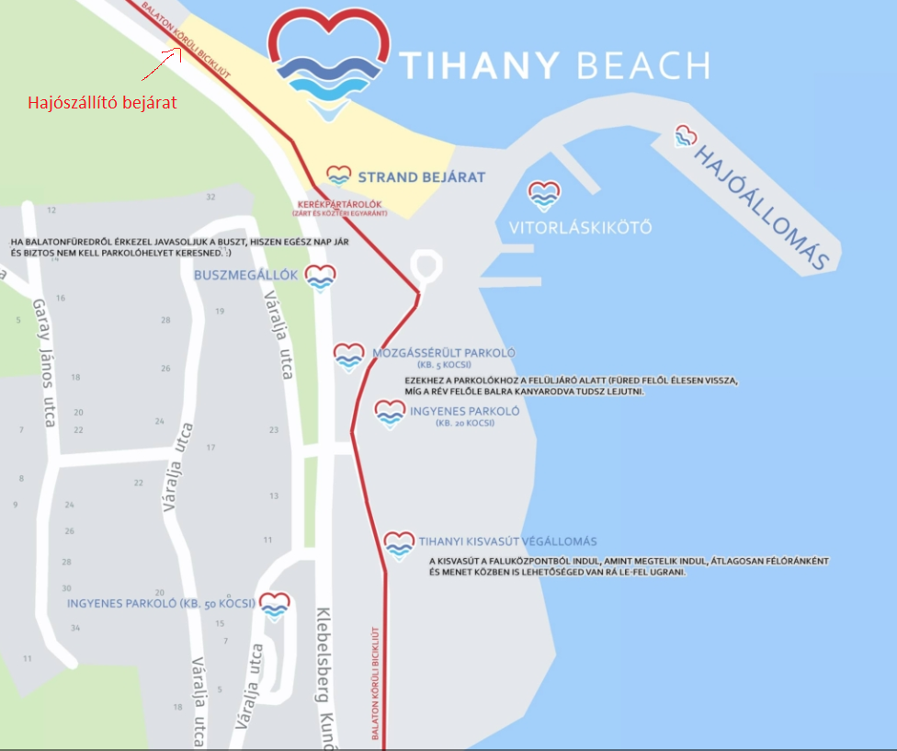

- Tihany-Sajkod strand: A strandot egy keskeny bekötőúton lehet megközelíteni, amely a félsziget északnyugati szélénél ágazik el a 71-es főúttól.

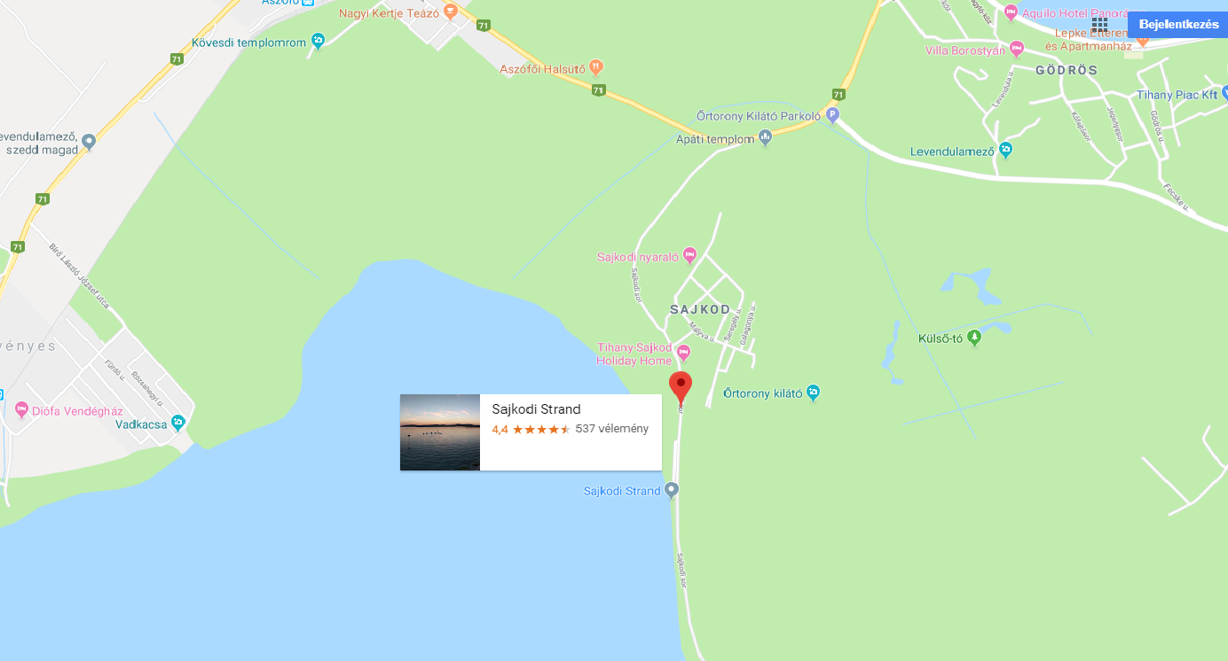

Előzetes program

Vasárnap
8.00 – 10.00 Érkezés, regisztráció
9.00 – 9.15 Technikai értekezlet
10.00 – 16.00 Verseny
17.00 – 18.00 Eredményhirdetések

A verseny után minden résztvevőt szeretettel várunk egy finom vacsora elfogyasztására!

Versenyszámok, kategóriák

14 év alatti korosztály jelentkezését nem áll módunkban elfogadni

1. Négypárevezős GIG túrahajó (4x+)

Versenytáv: 9 km

- Alapidő: férfi, 18-30 év közötti versenyzők
- 30 év feletti versenyző esetén 2 mp/1 év
- női versenyző esetén 60 mp/fő
- ifi versenyző esetén 20 mp/fő
- serdülő versenyző esetén: 40 mp/fő
- 14 éves 80 mp/fő

2. Kielboat (2x+)

Versenytáv: 9 km

- Alapidő: férfi, 19-30 év közötti versenyzők, kielboat versenyhajóban korrekciós idő
- 30 év felett (kormányos nélkül) 3 mp/1 év
- női versenyző esetén 100 mp/fő
- ifi versenyző esetén 30 mp/fő
- serdülő versenyző esetén: 60 mp/fő
- 14 éves 120 mp/fő

Nevezés
Nevezési cím: Balatoni Kajak-Kenu Evezős és Vitorlás SE
e-mail: balatonievezes@robinsontours.hu

További információ: Házi Zsuzsanna +36-70-369-6743; Varga Mónika +36-70-390-0385
A nevezéseket elektronikus formában várjuk a fenti e-mail címre!

Hajó és lapát igényeket a nevezéssel egy időben kérjük megadni!

Kérjük, mentőmellényt minden csapat hozzon magának, igény esetén biztosítunk, viselése kötelező!

Nevezési határidő: 2019. szeptember 22. 12.00 óra

Nevezési díj: 1.000 Ft / Beülő / Futam

Nevezési díjat a helyszínen, készpénzben kérjük befizetni.

Egyéb tudnivalók

Öltözködés
Aki teheti, már eleve sportfelszerelésben jöjjön! Az értékeire mindenki maga vigyázzon, a rendezők azokért felelősséget nem tudnak vállalni. Esős időjárás esetén mindenki gondoskodjon megfelelő ruházatról, esernyőről. A verseny csak rendkívüli időjárási körülmények között marad el.

Parkolás
- Tihany Dorko Beach: Tihany a 71-es főúton a Balaton északi partján közelíthető meg.
A hajószállító autókkal a strand hátsó bejáratán át lehet bejutni a strand területére.
A strandhoz közel kb. 100 autó ingyenes parkolására van lehetőség. Amennyiben ezek megtelnek, az Akasztó dombi fizetős parkolót (kb. 5 perc séta) javasoljuk. Onnan a Fürdőtelepi utcán, majd a Klebelsberg Kuno utcán jutsz el a strandhoz. Google Mapsben csak ird be: Dorko Tihany Beach.

- Tihany-Sajkod strand: A strandot egy keskeny bekötőúton lehet megközelíteni, amely a félsziget északnyugati szélénél ágazik el a 71-es főúttól.
A strandhoz tartozó parkoló fizetős! A parkolás díja:250 Ft/óra, napijegy: 1200 Ft

A szervezők a programváltozás jogát fenntartják

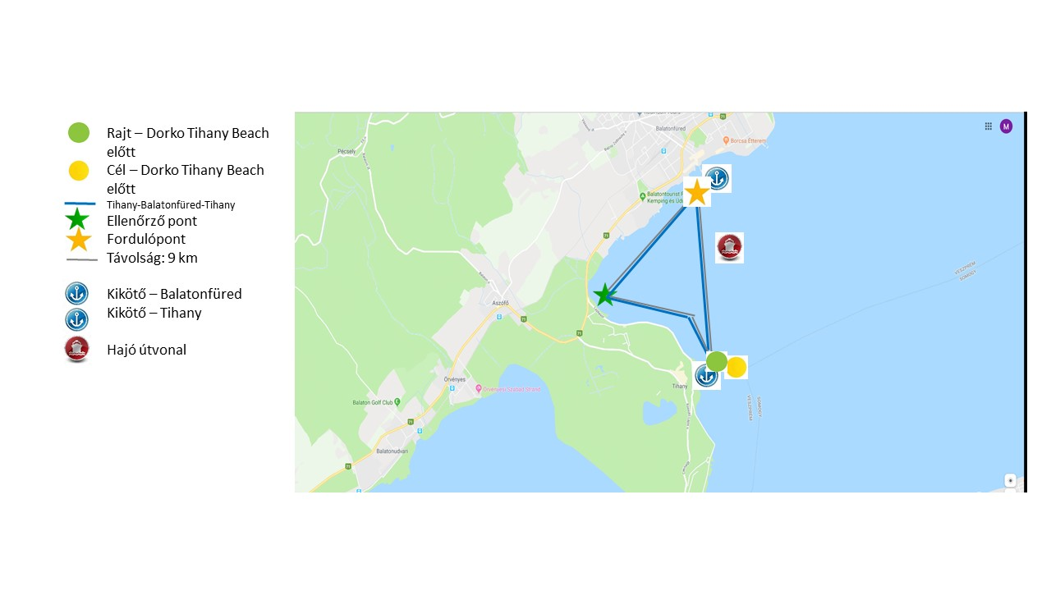
Dorko Tihany Beach

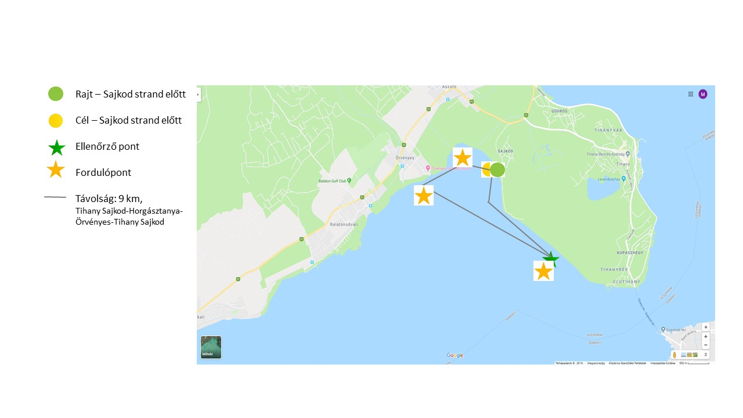
Tihany-Sajkod Strand

